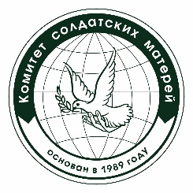

Автономная некоммерческая организация содействия защите прав призывников, военнослужащих и членов их семей

«Комитет солдатских матерей»
150014, г. Ярославль, ул. Салтыкова-Щедрина, д. 21, офис 217, тел.: +7 (4852) 911-911, +7 (905) 134-10-43
ОГРН 1227600008404 адрес сайта: ksmrus.ru e-mail: yar@ksmrus.ru

ИНН 7604385469
КПП 760401001
р/с 40703810177030002035
ПАО Сбербанк
БИК 042908612
к/с 30101810100000000612
Директор - Ларкина Ольга Адольфовна

